פרויקט קורס עיצוב תבניות תוכנה
מגישים:
אלכסנדר סבצנקו 303442594
אסף רגב 302628649
**הנחיות הרצה מצורפות בקובץ טקסט.
**עבור יצירת התרשים ה-class האוטומטי השתמשנו בתוסף ObjectAid.
התבניות בהן השתמשנו:
- DAO- עבור גישה נוחה לבסיס הנתונים ריכזנו את המימוש של הגישה לבסיס הנתונים למספר אובייקטים (נמצא בחבילה בשם DAO ).
- Singleton Design Pattern- עבור הגישה ללוג (נמצא בחבילה בשם common ).
- Factory- עבור ייצור החלונות (נמצא בחבילה בשם common).
נעבור על כל החלונות:
- החלון הראשי:
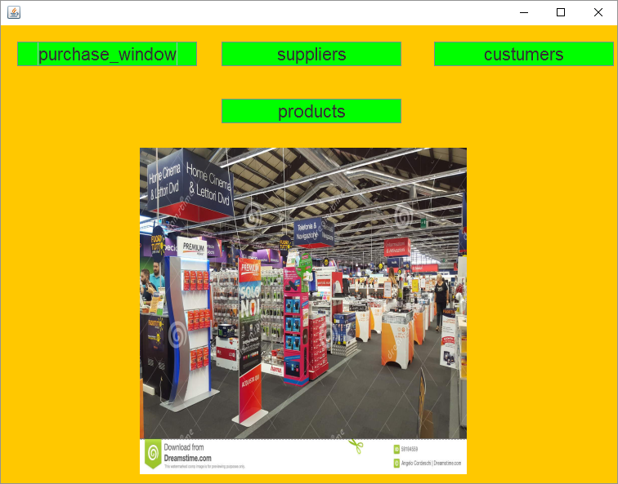
מה ניתן לעשות:
בחלון זה ניתן לעבור לחלונות האחרים בלחיצת כפתור.

- חלון כל המוצרים:
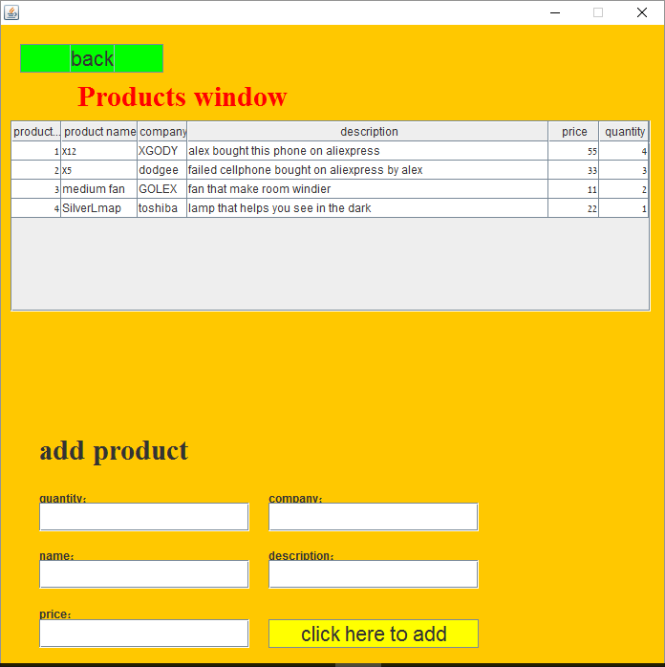
מה ניתן לעשות:
- בלחיצה על הטבלה ניתן למחוק את העמודה אליה נלחץ.
- ניתן להוסיף מוצר המקבל מספר מזהה מהמערכת על ידי מילוי כל השדות שלמטה.

- חלון ההזמנות:

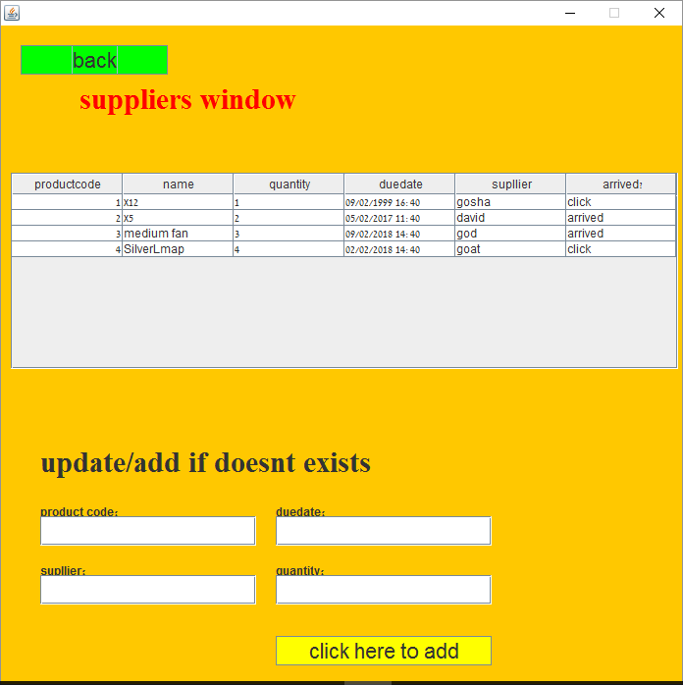
מה ניתן לעשות:
- בלחיצה על הטבלה ניתן למחוק את העמודה אליה נלחץ.
- ניתן להוסיף הזמנה על ידי מילוי כל השדות שלמטה ומידה והוא קיים יתבצע שינוי של הכמות שבהזמנה על ידי מילוי כל השדות למטה.
- ניתן לאשר הזמנה על ידי לחיצה על "click" בעמודה של האם המוצר הגיע.

- חלון פרטי לקוחות:
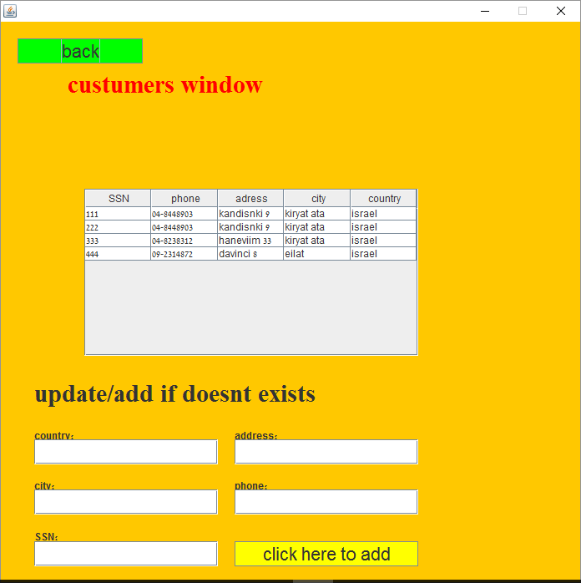
מה ניתן לעשות:
- בלחיצה על הטבלה ניתן למחוק את העמודה אליה נלחץ.
- ניתן להוסיף לקוח חדש על ידי מילוי כל השדות שלמטה ומידה והוא קיים יתבצע עדכון של פרטי לקוח המזוהים לתעודת זהות מסוימת.

